ＦＡＸ ０４５‐３１２‐６３０２（福祉サービス推進部 越川宛）
第80回母子福祉研修会・参加申込書
令和５年９月４日（月）必着

標記研修会に参加いたします
●所属名(ふりがな)
市 区 地区（地区は民生委員のみご記載ください）
●連絡先（電話番号）
メールアドレス
●氏名
氏 名（ふりがな） | 備 考（職種等）

※定員に達した場合はお断りする場合がありますのでご了承ください。その際は９月４日（月）までに
ご連絡させていただくとともにホームページで周知します。
※中止の場合は決定次第、『本会ホームページ・お知らせ欄』で周知しますので、必ず当日午前9時にホームページをご確認ください。
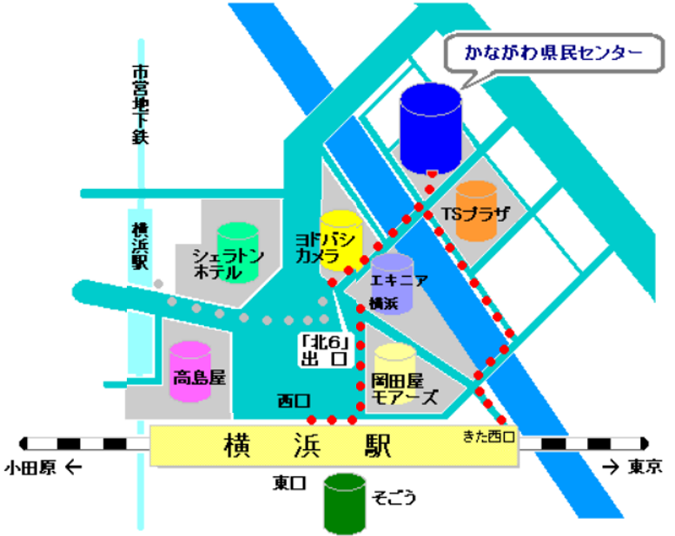
【開催日時・会場】
日時：令和５年９月2７日（水）
午後2時～4時
（＊受付は午後１時からです）
会場：かながわ県民センター２階ホール
横浜市神奈川区鶴屋町2丁目24-2
（公共交通機関／各線横浜駅より、徒歩5分）

担当：神奈川県社会福祉協議会
施設部会 母子生活支援施設協議会
福祉サービス推進部 越川
電話 ０４５－５３４-５６６２
FAX ０４５－３１２-６３０２
E-mail sisetu@knsyk.jp
本会ホームページURL http://www.knsyk.jp/

